INDICA AO PODER EXECUTIVO MUNICIPAL, ATRAVÉS DA SECRETARIA COMPETENTE, QUE SEJA FEITA UMA OPERAÇÃO TAPA BURACOS E A VERIFICAÇÃO DE POSSÍVEL VAZAMENTO DE ESGOTO NA RUA B DO BAIRRO BELA VISTA, NESTE MUNICÍPIO.

De conformidade com o que estabelece o Artigo 120 do Regimento Interno da Casa, o Vereador Subscritor, depois de ouvida a Soberana e Douta manifestação do Plenário, INDICA ao Poder Executivo Municipal, através da secretaria competente, que seja feita uma operação tapa buracos e a verificação de possível vazamento de esgoto na Rua B do Bairro Bela Vista, neste município.

JUSTIFICATIVA:

Fazendo uso da Proposição Indicação, vimos através desta solicitar ao Excelentíssimo Senhor Prefeito Municipal, no uso de suas atribuições legais, que através da Secretaria Competente realize a Operação Tapa Buracos e Verificação de Possível Vazamento de Esgoto na Rua B do Bairro Bela Vista, neste município.

A população tem clamado pela presente, porque a operação é de crucial importância para o bairro, vez que as vias estão tomadas por buracos e os transtornos causados com a precariedade das ruas estão atingindo a todos os tangaraenses que as utilizam.

Os buracos vêm causando sérios prejuízos aos transeuntes, fazendo-se necessário a urgência no reparo das vias, com a finalidade de dar mais segurança, evitar acidentes e preservar a vida dos cidadãos tangaraenses.

Além disso, em visita ao local percebeu-se o mau cheiro indicando um possível vazamento de esgoto na Rua B com a Avenida Zelino Lorenzetti do Bairro Bela Vista, os buracos estão o acúmulo e empossamento, fazendo com que a água e/ou esgoto fique retido, assim, as consequencias são contaminação, riscos à saúde dos moradores e animais de estimação, podendo contrair doenças infecciosas, além de acidentes no local devido aos buracos profundos nas vias. As imagens demonstram ainda a urgência com a qual deve ser tratada a referida manutenção.

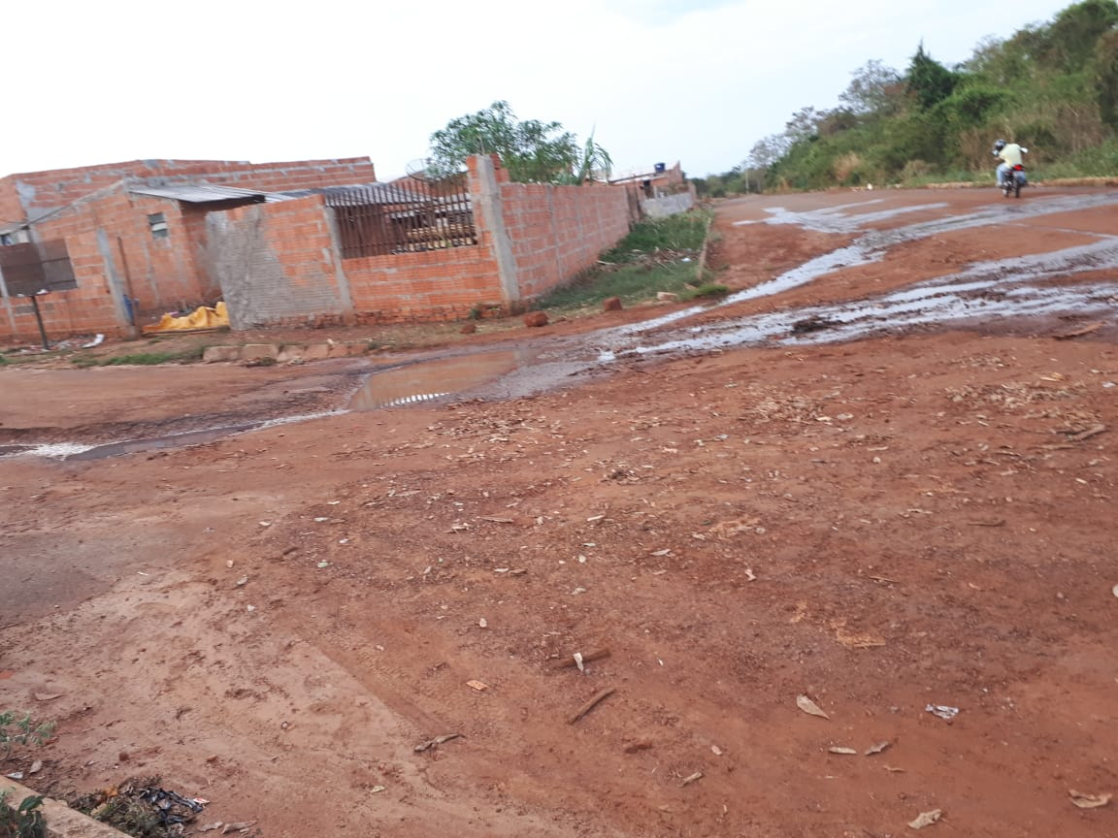

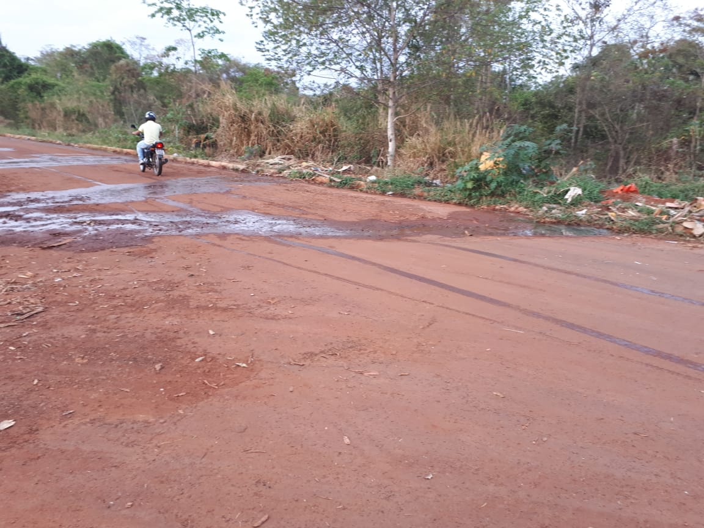

Essa situação afeta a qualidade de vida dos moradores, além de desvalorização do bairro devido a falta de infraestrutura adequada, distanciando os moradores de ambientes seguros à saúde.

Diante do exposto, formulamos esta contando com o apoio dos Nobres Pares, bem como contando com a atenção do Excelentíssimo Senhor Prefeito Municipal.

Plenário das Deliberações, Vereador Daniel Lopes da Silva, Câmara Municipal de Tangará da Serra, Estado de Mato Grosso, Aos Vinte e Cinco Dias do Mês de Setembro do Ano de Dois Mil e Dezoito.

__________________________________________
CLAUDINHO FRARE
VEREADOR – VICE PRESIDENTE


